

国金金融产品研究
分析师：于婧 (执业 S1130519020003)
yujing@gjzq.com.cn

分析师：张剑辉 (执业 S1130519100003)
zhangjh@gjzqcom.cn

大强小弱分化极致 量化环境迎来至暗时刻
第一部分：股票量化策略投资前瞻
量化策略运作方面， 虽然近期机构资金通过买入大盘权重的方式托底市场， 大盘股的优势显著， 不过在反弹修复的区 间， 中小盘股的弹性则会明显放大， 另外，股灾之后的反弹，风格主要集中在消费、成长和超跌方向，其中交集最为 凸显的风格便是成长， 中期视角层面， 预计全年中小盘、成长主题仍将阶段占优，或对超额端表现有一定利好。从小 微盘表现来看，今年以来由于多种因素集中在一起带来的剧烈流动性践踏， 导致以万得微盘指数为代表的小微盘股瓦 解，而我们在 2023 年末的相关专题中已经提到，小微盘股强势的行情可能难以长期持续，相关风险仍需关注。根据 传统的框架分析， 结合交投活跃度、波动水平、行业轮动速度、股指期货基差贴水情况、因子稳定性、行业政策等方 面来看，未来股票量化策略影响因素一致性趋势较弱，长期运行环境渐趋中性。然而 2024 年开年以来，恐慌情绪蔓 延导致的暴跌使得雪球进入密集敲入区间， 雪球卖方不得不平掉用于对冲的股指期货多头， 加剧了股指期货贴水的快 速加深， 由此所带来的中性策略降低多头端仓位则进一步给中小市值股票带来抛压。多头端风格切换导致的超额回撤 与空头端的对冲成本大幅加深使得股票市场中性策略面临挑战， 当前并不是最佳的配置时点， 可待市场风格与基差波 动企稳后再进行配置。对于指数增强及量化选股等策略而言，目前 beta 已经处在历史底部，量化多头类策略配置价 值凸显， 不过在市场走势尚未明朗， 救市资金对市场短期风格扰动的影响下， 建议提升风格因子敞口控制严格，长期 超额稳定性高的“稳健超额”管理人配置比例， 对于可以增加组合进攻性的“高弹性超额”管理人，则应适度降低配 置比例。
第二部分：股票量化策略 1 月业绩回顾
2024 年 1 月 A 股市场开启恐慌式下跌，风格上从 1 月下旬开始步入极致的大强小弱分化格局， 交投活跃度对比进一步 下降，不过截面和时序波动水平则均有明显回升，量化策略运作环境弊大于利。据我们本次重点统计的 638 只（相同 公司同一策略选取一只产品）股票量化策略产品显示， 1 月仅市场中性（中高频） 策略获得正收益，其余子策略集体 回撤。具体来看， 沪深 300 指数增强策略 1 月平均来看在指增策略中绝对收益回撤幅度最小， 但超额表现不及中证 500 和中证 1000 指增， 1 月超额收益中位数为-0.53%。中证 500 指数增强策略 1 月绝对收益回撤幅度及超额表现在三类指 增策略中居中，超额收益中位数为0.54%。中证 1000 指数增强策略 1 月平均来看在三类指增策略中绝对收益回撤最大， 超额表现最佳， 1 月超额中位数为 1.76%。市场中性策略方面， 1 月中旬开始，雪球产品大量的集中敲入导致 IC、IM 基差贴水快速持续扩大，IF 各期限合约也均回到贴水状态， 虽然对新开仓头寸不利， 不过对运作中的产品则有显著的 收益贡献，叠加现货端尚可的超额收益，中性策略全月收益表现不错。量化复合策略方面， 1 月商品市场横盘震荡， 波动率重回低点， 对大多数 CTA 策略来说是一个缺乏机会的市场环境，股指期货则跟随权益市场发生极大波动， 无论 是趋势性还是波动率， 均存在较大投资机会。分子策略来看，全部期货宏观在 1 月均表现为负收益， 叠加股票量化子 策略全面回撤的收益表现，复合配置 CTA 和股票量化策略的量化复合策略产品 1 月同样产生了不小的回撤。

风险提示
策略拥挤度上升、对冲成本增加带来的策略收益不及预期、波动加大的风险。

内容目录

第一部分：股票量化策略投资前瞻 4
基础市场回顾： 4
量化策略投资环境： 4
第二部分：股票量化策略 1 月业绩回顾 10
风险提示 17

图表目录

图表 1： 近一年股市重要指数月度涨跌幅 4
图表 2： 近一月各行业板块涨跌情况 4
图表 3： 因子不稳定程度 5
图表 4： 近一年沪深两市成交额 5
图表 5： 近一年主要指数换手率 5
图表 6： 近一年大小盘风格特征 6
图表 7： 近一年主要指数成分股成交额占全市场比例 6
图表 8： 近一年主要指数波动率（过去 20 日波动率年化） 6
图表 9： 近一年个股收益率离散度 6
图表 10： 近一年行业轮动速度 7
图表 11： 近一月指数成分股与成分股外个股平均涨跌幅 7
图表 12： IF 远月、近月实时基差走势 7
图表 13： IF 跨期年化基差（加权）走势 7
图表 14： IC 远月、近月实时基差走势 8
图表 15： IC 跨期年化基差（加权）走势 8
图表 16： IM 远月、近月实时基差走势 8
图表 17： IM 跨期年化基差（加权）走势 8
图表 18： 沪深 300 风险溢价率 9
图表 19： 中证 500 风险溢价率 9
图表 20： 中证 1000 风险溢价率 9
图表 21： 股票量化策略运行环境分析 10
图表 22： 股票量化策略业绩走势 11
图表 23： 各子策略近半年各月平均收益表现 11
图表 24： 中证 500 指数增强策略月度超额收益表现 12
图表 25： 沪深 300 指数增强策略月度超额收益表现 13
图表 26： 中证 1000 指数增强策略月度超额收益表现 13

图表 27： 近一年沪深 300 指数增强策略产品周度超额收益相关性 13
图表 28： 近一年中证 500 指数增强策略产品周度超额收益相关性 14
图表 29： 近一年中证 1000 指数增强策略产品周度超额收益相关性 14
图表 30： 近一年沪深 300 指数增强策略产品最大负超额（周度） 15
图表 31： 近一年中证 500 指数增强策略产品最大负超额（周度） 15
图表 32： 近一年中证 1000 指数增强策略产品最大负超额（周度） 16
图表 33： 部分优秀私募近期业绩表现 16

第一部分：股票量化策略投资前瞻
基础市场回顾：
2024 年 1 月以来， A 股出现了明显破位， 在市场悲观情绪释放和爆发的影响下， 指数进入 恐慌式下跌区间，尽管上证指数和沪深 300 跌幅仅逾 6%，但中证 500、中证 1000 及创业 板指数均创下 2016 年 1 月熔断以来最大单月跌幅， 其中中证 1000 及创业板指 1 月跌幅超 过 15%。行业方面，根据申万一级行业分类， 1 月仅煤炭、银行两个板块上涨，跌幅超过 10%的行业占比超 6 成，其中电子、计算机、国防军工等板块跌幅居前，跌幅均超 20%。
图表1：近一年股市重要指数月度涨跌幅 图表2：近一月各行业板块涨跌情况
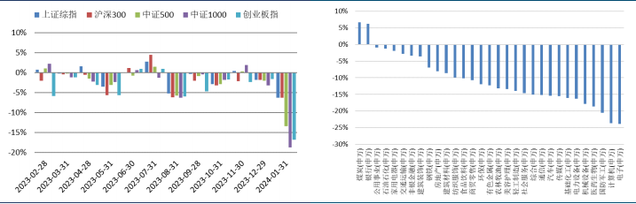
来源：国金证券研究所， Wind
来源：国金证券研究所， Wind
量化策略投资环境：
通过对因子收益不稳定程度的追踪指标， 衡量因子的稳定程度或对刻化量化策略运作的市 场环境具有一定的意义。追踪范围选取成长、动量、价值、情绪、质量、收益及风险等类 别下的 37 个三级因子： 1）评估单个因子收益序列时序稳定程度（滚动 60 个交易日的标 准差），2）每个交易日将单个因子的滚动标准差与回看 60 日滚动标准差的 90 分位数进行 对比， 3）统计样本因子中每个交易日滚动标准差大于自身回看 60 日滚动标准差的 90 分 位数的因子个数。当多数因子收益波动同时加大时， 可以合理推测市场或进入风格切换频 繁、紊乱的市场环境中。从 2021 年以来的两次市场风格切换来看，约有超过 40%的因子 出现较大波动时，指数增强策略的超额稳定性可能会受到影响。 2021 年春节后随抱团股 瓦解，不稳定因子数量快速上升并达到峰值， 从同区间指数增强策略超额（以中证 500 指增策略行业超额表现为代表）表现来看，2021 年 2-4 月虽仍有超额，但整体表现平平， 如果以周为单位来看， 期间超额波动明显加大。2021 年 9 月开始， 6-8 月大幅上涨的周期 股随着“碳中和”政策的逐步纠偏开启回调，不稳定因子数量在 9-10 月末这一期间持续 维持在临界值上方，对应了同阶段连续的超额回撤表现。
从上述历史观测经验来看， 因子不稳定程度与指数增强型基金超额收益之间在时间上具有 一定的负相关关系， 即因子不稳定程度较高的时间， 指数增强型基金超额往往有限甚至出 现明显回撤，反之亦然。 2024 年 1 月该指标呈现明显的震荡上升趋势， 虽仍在临界位置 以内， 不过对于指数增强策略超额端的负面影响有所扩大。

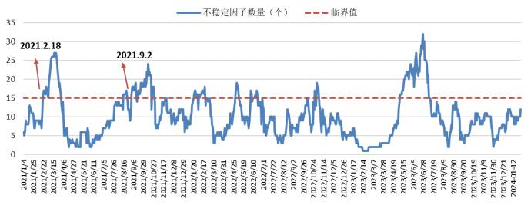
图表3：因子不稳定程度

来源：国金证券研究所， Wind
流动性和市场活跃度方面， 2024 开年以来， 尽管有机构资金的介入，但市场仍开启了暴 跌模式， 恐慌情绪蔓延，交投活跃度持续回落，尤其是小微盘股， 流动性一度枯竭。全月 来看， 两市日均成交额 7263 亿左右， 与去年末月相比下降 5.36%。各大指数换手水平在 1 月以来表现分化，平均来看大盘股换手水平有明显提升，从日均换手率来看，上证 50、 沪深 300、中证 500 换手率环比分别上涨 33.38%、27.39%和 10.58%，中证 1000 换手率环 比下降 4.48%。
图表4：近一年沪深两市成交额 图表5：近一年主要指数换手率
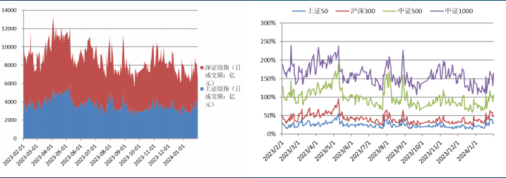
来源：国金证券研究所， Wind
来源：国金证券研究所， Wind
市场风格上，截至 2024 年 1 月底，近一年来大盘股相对上证指数收益-8.30%，中小盘股 相对上证指数收益-15.34%。近期来看， 受多重因素叠加带来的剧烈流动性踩踏，以及非 市场因素的介入等影响， 中小盘股呈现自由落体式跌幅， 以沪深 300 为代表的大盘股则显 著占优，1 月全月沪深 300 指数跑赢中证 1000 超过 12%。从主要指数成分股成交额占全市 场比例来看， 1 月以来沪深 300 成分股成交占比显著上升，而中证 1000 成分股成交占比 则大幅下降， 目前沪深 300 成分股成交占比已再度跃居几个指数首位。

图表6：近一年大小盘风格特征 图表7：近一年主要指数成分股成交额占全市场比例
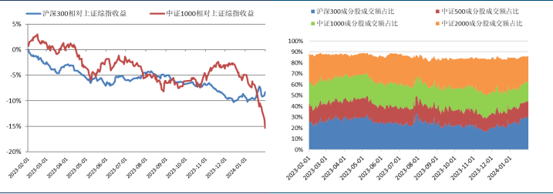
来源：国金证券研究所， Wind
来源：国金证券研究所， Wind
从主要指数时序波动水平来看， 今年以来受市场剧烈震荡影响， 各指数时序波动水平均呈 现明显飙升的趋势，其中中证500、中证 1000和创业板指波动水平较去年末放大超过50%。 从近期个股（以沪深 300、中证 500 和中证 1000 所包含成分股为样本股票池）收益率离 散程度来看， 1 月平均个股收益离散度在今年以来同样出现明显反弹，不过仍小幅低于近 一年中位水平。
图表8：近一年主要指数波动率（过去20 日波动率年化） 图表9：近一年个股收益率离散度
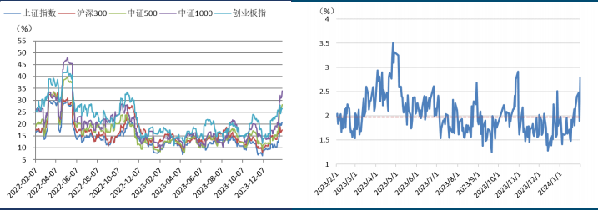
来源：国金证券研究所， Wind
来源：国金证券研究所， Wind
从近期行业轮动速度来看（以申万一级行业分类为标准），1 月行业轮动速度小幅下降， 与历史平均水平持平，对短期超额负面影响不大。从指数成分股内外板块的涨跌表现来看， 1 月各行业板块几乎全军覆没，分行业来看， 中证 500 成分股内个股平均表现占压倒性优 势，给现货端超额带来极大压力。

图表10：近一年行业轮动速度 图表11：近一月指数成分股与成分股外个股平均涨跌幅
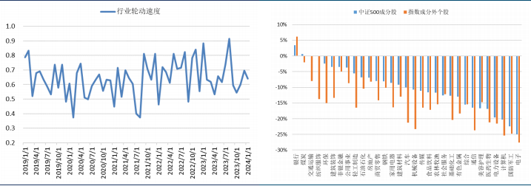
来源：国金证券研究所， Wind
来源：国金证券研究所， Wind
从远近月基差实时走势来看， 1 月市场开启单边大幅下跌模式，IF、IC、IM 三大股指期货 基差集体走深。1 月末与 2023 年末相比来看， IF 各期限合约均从升水转为贴水并持续加 深，IC 及 IM 各期限合约贴水幅度同样大幅走深。从跨期年化基差来看，截至 2024 年 1 月底， IF 跨期年化基差为-2.82%，1 月全月平均为-0.90%，2023 年 12 月平均为 0.44%； IC 跨期年化基差为-12.47%，1 月全月平均为-7.12%，2023 年 12 月平均为-3.91%； IM 跨 期年化基差为-14.77%，1 月全月平均为-8.88%，2023 年 12 月平均为-5.57%。相比于去年 末，今年 1 月以来使用三大股指期货合约对冲所需承担的平均贴水成本均有极大幅度上升， 已经回到 2021 年以来高位水平，并且基差波动水平也迅速放大。从持仓量来看，近期 IM 持仓量持续上升，截止到 1 月底已超过 300000 张， 几乎与 IC 持仓量持平。从全市场 IC 空单持仓量变化来看， 2024 年 1 月 IC 空单平均持仓总量 299700 张左右，与去年末相比 变化不大。
图表12：IF远月、近月实时基差走势 图表13：IF跨期年化基差（加权）走势
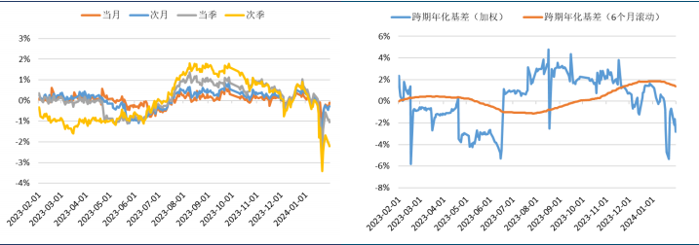

来源：国金证券研究所， Wind

来源：国金证券研究所， Wind

图表14：IC远月、近月实时基差走势 图表15：IC跨期年化基差（加权）走势
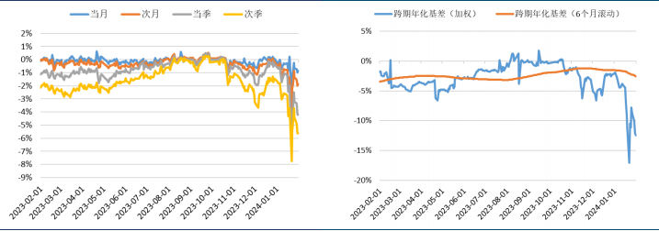

来源：国金证券研究所， Wind

来源：国金证券研究所， Wind

图表16：IM远月、近月实时基差走势 图表17：IM跨期年化基差（加权）走势
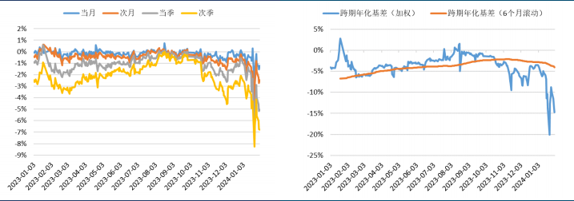
来源：国金证券研究所， Wind
来源：国金证券研究所， Wind

从股票市场风险溢价来看（自 2011 年以来沪深 300 与中证 500 回报率与 10 年期国债到期 收入率之差，自 2014 年 10 月以来中证 1000 回报率与 10 年期国债到期收入率之差），截 至 2024 年 1 月 31 日，当前沪深 300 风险溢价率 7.0%，目前处在历史 92.40%分位值水平， 相比去年末大幅回升；中证 500 风险溢价率 2.80%，与去年末相比同样显著提升，处在历 史 98.30%分位值水平，已连续 4 个月维持在高风险溢价区间；中证 1000 风险溢价率 1.03%， 处在历史 95.90%分位值水平， 为 2023 年以来首度重回高风险溢价区间。

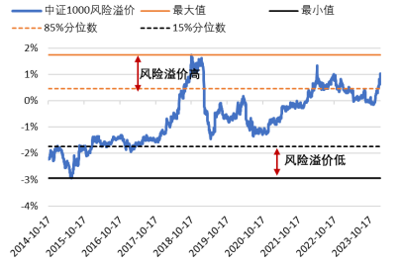
图表18：沪深300风险溢价率 图表19：中证500风险溢价率
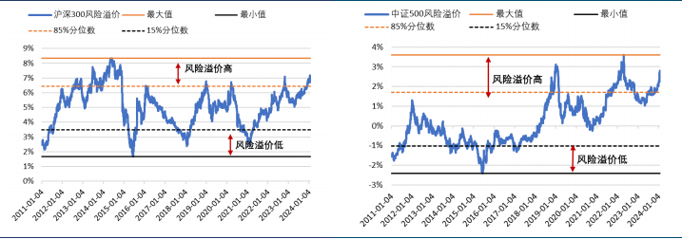

来源：国金证券研究所， Wind

来源：国金证券研究所， Wind

图表20：中证1000风险溢价率

来源：国金证券研究所， Wind
对于量化选股策略而言，1 月 A 股出现了明显破位，在市场悲观情绪释放和爆发的影响下， 指数进入恐慌式下跌区间， 尽管上证指数和沪深 300 跌幅仅逾 6%，但中证 500、中证 1000 及创业板指数均创下 2016 年 1 月熔断以来最大单月跌幅，其中中证 1000 及创业板指 1 月跌幅超过 15%，中证 2000 跌幅接近 21%。从各行业板块来看，全月中证 500 成分股内个 股平均表现占压倒性优势，极致的大小盘风格给多头端超额带来历史不遇的难度。整体来 看各指数增强策略超额表现自月末开始出现明显回撤，不过以截至 1 月 26 日的周度净值 来看，全月仍然获得一定幅度的正超额。
对于阿尔法策略而言， 1 月以来，除去各指数普跌以及大小盘剪刀差持续走阔导致的 beta 与 alpha 同时回撤以外，空头端同样面临着基差迅速大幅加深的现象。1 月上半月在经历 市场普跌后， 中证 500 和中证 1000 指数自第三周开始逐步逼近雪球的敲入密集区。为应 对雪球结构敲入， 雪球对手方需要减仓其进行 delta 对冲所持有的股指期货多头。大量的 集中敲入导致 IC、 IM 基差贴水快速持续扩大， 一度扩大到年化 30%以上的罕见水平。这
以上内容仅为本文档的试下载部分，为可阅读页数的一半内容。如要下载或阅读全文，请访问：https://d.book118.com/298044046012006041

